***Что такое библиотека - хранилище книг***

***(библио- книга,тека-хранилище)***

Книги имеют огромное значение для человечества - это хранилища знаний предыдущих поколений. Из покон веков на Руси большое внимание уделялось созданию хранилищ для книг-библиотек, практически в каждом монастыре были переписчики книг.

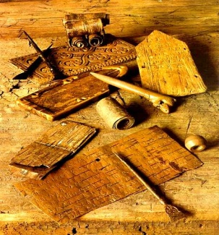 **Первые книги на Руси**

**Слово «просвещение» имеет христианское происхождение, и в старые времена оно связывалось с Церковью, с крещением. На Руси с принятием христианства люди стали получать доступ к книгам, знанию, образованию, то есть просвещаться в современном смысле слова.**

***Первые школы и библиотеки на Руси создал Ярослав Мудрый*** (около 978 — 2.2. 1054, Киев), великий князь киевский

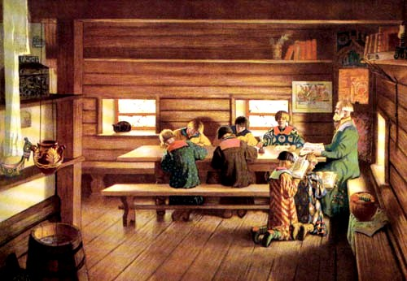 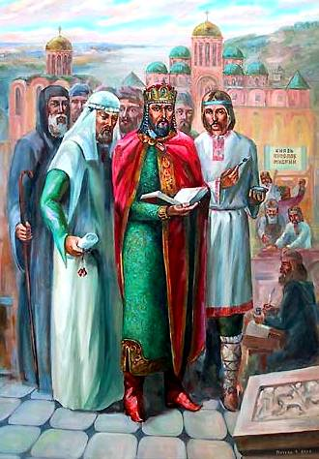

**Он утверждал: «Велика ведь бывает польза от учения книжного; книгами наставляемы и поучаемы на путь покаяния, в словах книжных обретаем мудрость и воздержание. Это ведь — реки, напояющие вселенную, это — источники мудрости; в книгах ведь неизмеримая глубина; ими мы в печали утешаемся; они — узда воздержания».**

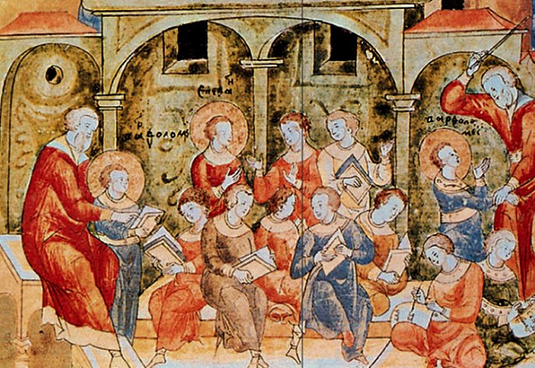 **первые школы при монастырях.**

* **Библиотеки впервые появились на древнем Востоке. Обычно первой библиотекой называют собрание глиняных табличек, приблизительно 2500 год до н. э., найденное в храме вавилонского города [Ниппур](http://ru.wikipedia.org/wiki/%D0%9D%D0%B8%D0%BF%D0%BF%D1%83%D1%80). В одной из гробниц близ египетских**[**Фив**](http://ru.wikipedia.org/wiki/%D0%A4%D0%B8%D0%B2%D1%8B_(%D0%95%D0%B3%D0%B8%D0%BF%D0%B5%D1%82))**был обнаружен ящик с**[**папирусами**](http://ru.wikipedia.org/wiki/%D0%9F%D0%B0%D0%BF%D0%B8%D1%80%D1%83%D1%81)**времени**[**II переходного периода**](http://ru.wikipedia.org/wiki/%D0%94%D1%80%D0%B5%D0%B2%D0%BD%D0%B8%D0%B9_%D0%95%D0%B3%D0%B8%D0%BF%D0%B5%D1%82)**(XVIII — XVII вв. до н. э.). В эпоху**[**Нового царства**](http://ru.wikipedia.org/wiki/%D0%9D%D0%BE%D0%B2%D0%BE%D0%B5_%D1%86%D0%B0%D1%80%D1%81%D1%82%D0%B2%D0%BE)[**Рамсесом II**](http://ru.wikipedia.org/wiki/%D0%A0%D0%B0%D0%BC%D1%81%D0%B5%D1%81_II)**было собрано около 20 000**[**папирусов**](http://ru.wikipedia.org/wiki/%D0%9F%D0%B0%D0%BF%D0%B8%D1%80%D1%83%D1%81)**. Самая известная древневосточная библиотека — собрание клинописных табличек из дворца ассирийского царя VII века до н. э.** [**Ашшурбанипала**](http://ru.wikipedia.org/wiki/%D0%90%D1%88%D1%88%D1%83%D1%80%D0%B1%D0%B0%D0%BD%D0%B8%D0%BF%D0%B0%D0%BB)**в**[**Ниневии**](http://ru.wikipedia.org/wiki/%D0%9D%D0%B8%D0%BD%D0%B5%D0%B2%D0%B8%D1%8F)**. Основная часть табличек содержит юридическую информацию. В**[**древней Греции**](http://ru.wikipedia.org/wiki/%D0%94%D1%80%D0%B5%D0%B2%D0%BD%D1%8F%D1%8F_%D0%93%D1%80%D0%B5%D1%86%D0%B8%D1%8F)**первая публичная библиотека была основана в Гераклее тираном Клеархом (IV век до н. э.).**
* **Крупнейшим центром античной книжности стала**[**Александрийская библиотека**](http://ru.wikipedia.org/wiki/%D0%90%D0%BB%D0%B5%D0%BA%D1%81%D0%B0%D0%BD%D0%B4%D1%80%D0%B8%D0%B9%D1%81%D0%BA%D0%B0%D1%8F_%D0%B1%D0%B8%D0%B1%D0%BB%D0%B8%D0%BE%D1%82%D0%B5%D0%BA%D0%B0)**. Она была создана в III веке до н. э.**[**Птолемеем I**](http://ru.wikipedia.org/wiki/%D0%9F%D1%82%D0%BE%D0%BB%D0%B5%D0%BC%D0%B5%D0%B9_I)**и была центром образования всего**[**эллинистического**](http://ru.wikipedia.org/wiki/%D0%AD%D0%BB%D0%BB%D0%B8%D0%BD%D0%B8%D0%B7%D0%BC)**мира. Александрийская** [**библиотека**](http://ru.wikipedia.org/wiki/%D0%90%D0%BB%D0%B5%D0%BA%D1%81%D0%B0%D0%BD%D0%B4%D1%80%D0%B8%D0%B9%D1%81%D0%BA%D0%B0%D1%8F_%D0%B1%D0%B8%D0%B1%D0%BB%D0%B8%D0%BE%D1%82%D0%B5%D0%BA%D0%B0)**являлась частью комплекса *mouseĩon* (музей). В комплекс входили жилые комнаты, столовые помещения, помещения для чтения, ботанический и зоологический сады, обсерватория и библиотека. Позднее к нему были добавлены медицинские и астрономические инструменты, чучела животных, статуи и бюсты, которые были использованы для обучения. В *mouseĩon* входило 200 000 папирусов в Храме (почти все библиотеки античности были при храмах) и 700 000 документов в Школе. Музей и большая часть**[**Александрийской библиотеки**](http://ru.wikipedia.org/wiki/%D0%90%D0%BB%D0%B5%D0%BA%D1%81%D0%B0%D0%BD%D0%B4%D1%80%D0%B8%D0%B9%D1%81%D0%BA%D0%B0%D1%8F_%D0%B1%D0%B8%D0%B1%D0%BB%D0%B8%D0%BE%D1%82%D0%B5%D0%BA%D0%B0)**были уничтожены приблизительно в 270 году нашей эры.**
* **В**[**средние века**](http://ru.wikipedia.org/wiki/%D0%A1%D1%80%D0%B5%D0%B4%D0%BD%D0%B8%D0%B5_%D0%B2%D0%B5%D0%BA%D0%B0)**очагами книжности были**[**монастырские**](http://ru.wikipedia.org/wiki/%D0%9C%D0%BE%D0%BD%D0%B0%D1%81%D1%82%D1%8B%D1%80%D1%8C)**библиотеки, при которых действовали**[**скриптории**](http://ru.wikipedia.org/wiki/%D0%A1%D0%BA%D1%80%D0%B8%D0%BF%D1%82%D0%BE%D1%80%D0%B8%D0%B9)**. Там переписывалось не только Священное писание и сочинения**[**Отцов Церкви**](http://ru.wikipedia.org/wiki/%D0%9E%D1%82%D1%86%D1%8B_%D0%A6%D0%B5%D1%80%D0%BA%D0%B2%D0%B8)**, но и произведения античных авторов. В эпоху**[**Ренессанса**](http://ru.wikipedia.org/wiki/%D0%A0%D0%B5%D0%BD%D0%B5%D1%81%D1%81%D0%B0%D0%BD%D1%81)**деятели**[**Возрождения**](http://ru.wikipedia.org/wiki/%D0%AD%D0%BF%D0%BE%D1%85%D0%B0_%D0%92%D0%BE%D0%B7%D1%80%D0%BE%D0%B6%D0%B4%D0%B5%D0%BD%D0%B8%D1%8F)**, буквально, охотились за сохранявшимися в монастырях греческими и латинскими текстами. Из-за огромной стоимости манускриптов и трудоёмкости их изготовления книги приковывались к библиотечным полкам цепями**
* **Появление**[**книгопечатания**](http://ru.wikipedia.org/wiki/%D0%9A%D0%BD%D0%B8%D0%B3%D0%BE%D0%BF%D0%B5%D1%87%D0%B0%D1%82%D0%B0%D0%BD%D0%B8%D0%B5)**внесло огромные изменения в облик и деятельность библиотек, все более теперь отличавшихся от**[**архивов**](http://ru.wikipedia.org/wiki/%D0%90%D1%80%D1%85%D0%B8%D0%B2)**. Библиотечные фонды начинают стремительно разрастаться. С распространением грамотности в**[**Новое время**](http://ru.wikipedia.org/wiki/%D0%9D%D0%BE%D0%B2%D0%BE%D0%B5_%D0%B2%D1%80%D0%B5%D0%BC%D1%8F)**растёт также число посетителей библиотек.**
* **Всего на сегодня в библиотеках находится примерно 130 миллионов наименований книг (по версии Google).**

**j0238267**